2019年11月21日
会員各位
公益社団法人 日本技術士会中国本部長 大田 一夫
活用促進委員長 大江 清登
（技術士活性化委員） 副委員長 長原 基司
公益社団法人日本技術士会 技術士活性化委員会／中国本部 活用促進委員会 主催
【技術支援基礎講座】－地域の低炭素化基盤整備支援のための研修会－（ご案内）

拝啓
時下益々ご清祥のこととお慶び申し上げます。平素は格別のご高配を賜り厚くお礼申し上げます。
さて，国の地球温暖化対策計画が策定され2030年度の温室効果ガス削減目標が掲げられた中、地球温暖化対策推進法に基づく地方公共団体実行計画の策定と施策の強化が急務となっています。
環境省は、この実行計画の策定率の向上、内容の強化・拡充、PDCA推進体制の整備等を通じて地域の低炭素社会の実現を目指しており、この度、協力専門団体として日本技術士会に「地域低炭素化案件形成支援事業」に関する技術支援要請がございました。
そこで支援に当たり、地方公共団体の低炭素化事業に関する理解を深めること、及び地域自治体をコンサルティング支援する上で必要なマニュアルやツール等の知識の習得を目的とした標記研修会を開催するとの案内が技術士活性化委員会よりありました。
つきましては、これをWebでつなぎ、下記により開催しますので多数の技術士の皆様のご参加をお待ちしております。
メール送信可能な方は，事務局事務の省力化のため，できるだけ中国本部ホームページ(http://www.ipej-chugoku.jp/)の「Web申込みはこちら」か，中国本部からの開催案内メールの返信メールでお申し込み下さい。
敬具
記
- 主 催：公益社団法人日本技術士会 技術士活性化委員会／中国本部 活用促進委員会
- 日 時：2019年11月20日（水）14:00～17：00
- 場 所：【本部】公益社団法人日本技術士会 中国本部事務局 会議室（第3ウエノヤビル6階）
【地域】鳥取県支部、山口県支部にても開催します。会場は地域会場（添付）ご参照。
- プログラム概要
(１)開会挨拶：滑川 委員長 (14:00～14:10)
(２)講演
・講演1「地方公共団体に対する温暖化対策及び環境省概算要求の概要について」
(14:10～15:10)
講師：環境省大臣官房環境計画課課長補佐 岩崎 里佳 氏
質疑応答 (15:10～15:20)
・講演2-1「環境省が提供するマニュアル・ツールの解説及び支援事例」(15:20～16:00)
講師：一般社団法人低炭素エネルギー技術事業組合企画調査部部長
田脇 康弘 氏（技術士 環境/総合技術監理）
・講演2-2「環境・省エネ関係の自治体支援事例
～環境省事業スキームと地方公共団体とのおつきあい例～」(16:00～16:40)
講師：日本技術士会登録中小企業支援グループ代表幹事
増田 崇雄 氏（技術士 電気電子）
質疑応答 (16:40～16:55)
(３)閉会挨拶 (16:55～17:00)
- 定員、対象、参加費、CPD
  - 定員 広島30人、鳥取20人、山口15人 （なお、各定員になり次第締め切ります）
  - 対象 会員及び非会員
  - 参加費 会員：無料、非会員：500円
  - ＣＰＤ 参加者には日本技術士会からCPD：2時間45分（予定）の参加票を発行します。
- 申込について
  - 締切 2019年11月15日（金）
  - 申込先：(公社)日本技術士会 中国本部事務局
広島市中区鉄砲町1番20号 第3ウエノヤビル6階
TEL：082-511-0305 FAX：082-511-0309 E-mail：ipej-hiro@rapid.ocn.ne.jp

中国本部 広島会場

(公社)日本技術士会 中国本部事務局
広島市中区鉄砲町1番20号 第3ウエノヤビル6階
TEL：082-511-0305 FAX：082-511-0309
E-mail：ipej-hiro@rapid.ocn.ne.jp
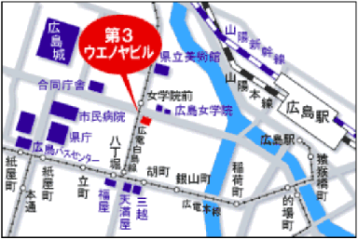

【技術支援基礎講座】－地域の低炭素化基盤整備支援のための研修会－
Web中継 参加申込書(2019年11月20日)
主催：公益社団法人日本技術士会中国本部
申込ＦＡＸ番号：０８２－５１１－０３０９
※メール送信可能な方は、事務局の省力化のため、メールによる申込をお願いします。

(下記に■(または☑)ください)

標記 Web中継の下記会場に参加します。
□広島、□鳥取、□山口

 | 氏名 |  | 資格(注1) | 区分(注2)
申込者 |  |  | □技術士 □修習技術者  □その他 | □会員 □非会員
技術部門  (注3)  ※複数選択可 | □機械 □船舶･海洋 □航空･宇宙 □電気電子 □化学 □繊維 □金属  □資源工学 □建設 □上下水道 □衛生工学 □農業 □森林 □水産  □経営工学 □情報工学 □応用理学 □生物工学 □環境 □原子力･放射線  □総合技術監理
勤務先
連絡先 | E-mail |  |  | □会社 □自宅
連絡先 | ＦＡＸ |  |  | □会社 □自宅
連絡先 | ＴＥＬ |  |  | □会社 □自宅
- 資格は該当するものに■(または☑)を入れる。
- 区分で会員とは日本技術士会会員を指し、該当するものに■(または☑)を入れる。
- 技術部門は技術士か修習技術者のみ、該当するものに■(または☑)を入れる。
- 連絡先は(会社・自宅)のうち、該当するものに■(または☑)を入れ、E-mail等を記入。
- 同行者がいる場合は下記に記入。
- この個人情報は、本行事の参加申込み以外には使用しません。

 | 氏名 | 資格(注1) | 区分(注2)
同行者 |  | □技術士 □修習技術者  □その他 | □会員 □非会員
同行者 |  | □技術士 □修習技術者  □その他 | □会員 □非会員
 |  | □技術士 □修習技術者  □その他 | □会員 □非会員
問合せ先：〒730-0017 広島市中区鉄砲町1-20第3ウエノヤビル6階
公益社団法人日本技術士会 中国本部
TEL:082-511-0305 FAX:082-511-0309 E-mail：ipej-hiro@rapid.ocn.ne.jp
地域会場

鳥取会場
サンイン技術コンサルタント株式会社 鳥取支店
鳥取市若葉台南1丁目11番地 TEL.0857-38-6111
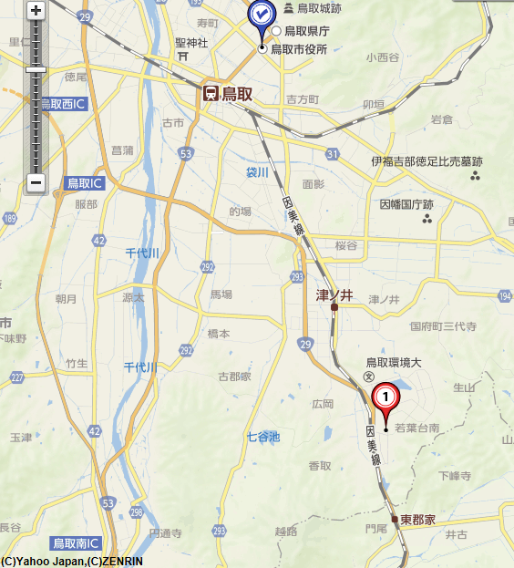
.

ウエスコ
ウエスコ

鳥取会場

アクセス：鳥取駅より南へ車で約20分（※専用駐車場あります）

山口会場
常盤地下工業㈱ 山口県宇部市 大字山中700番地-10 TEL.0836-62-5300
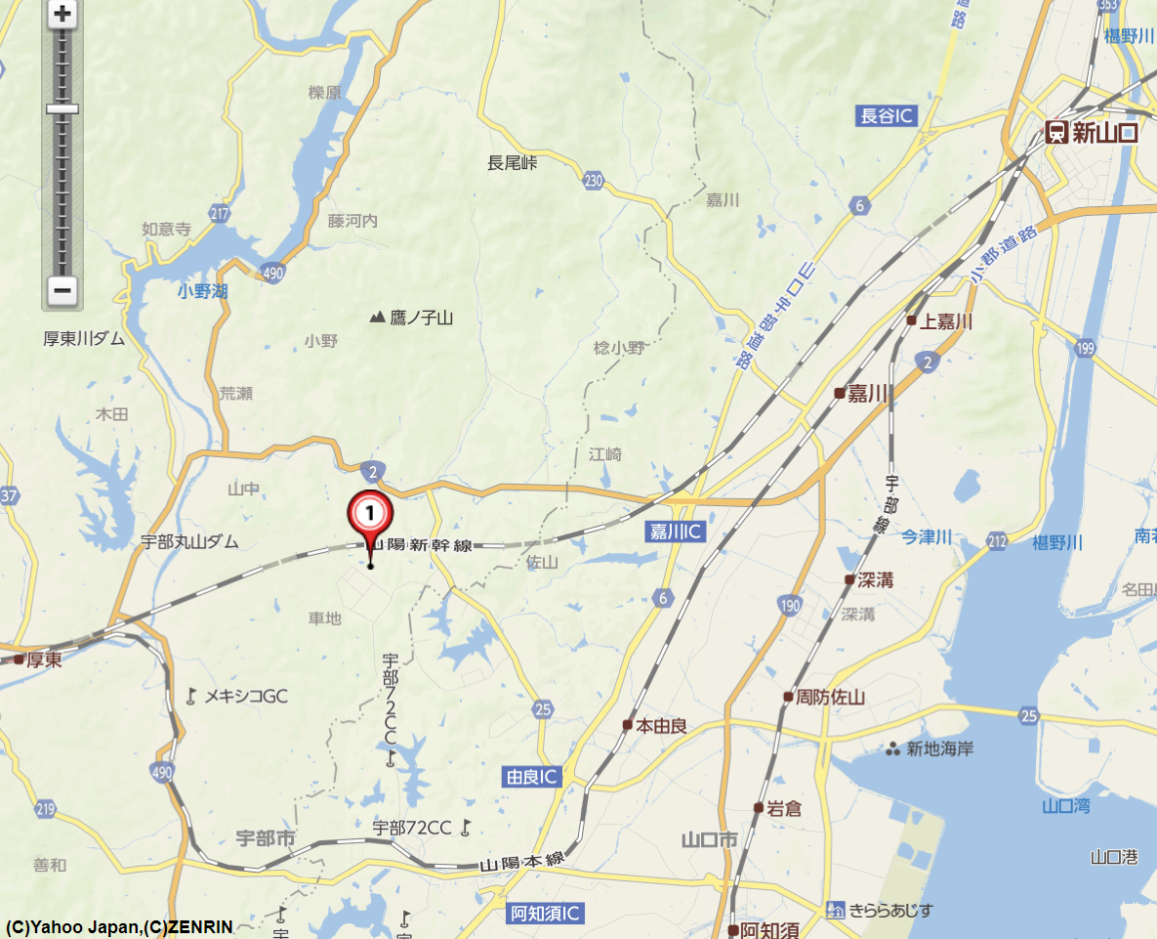
山口会場

アクセス：新山口駅より西へ車で約20分

